РІЧНА КОНТРОЛЬНА РОБОТА З АЛГЕБРИ 10 КЛАС

І варіант
- Яку кількість цілих коренів має рівняння 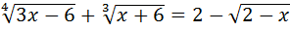
- жодного | - один | - два | - три | - чотири

- Знайдіть множину значень функції:
- [1; 5] | - [2; 4] | - [3; 5] | - [1; 3] | - [-1; 1]

- Розв’яжіть нерівність: 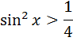
- 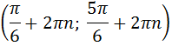 | - 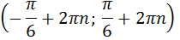 | - 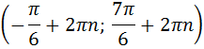
- 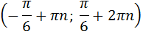 | - 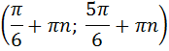
- Встановити відповідність між функціями (1-4) та їх найменшим додатнім періодом:
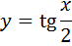
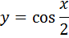

- Розв’яжіть рівняння:

- Обчисліть : $\text{cos}\left(π−\text{arcsin}\left(−\frac{\sqrt{3}}{2}\right)\right)$
- Розв’яжіть нерівність: 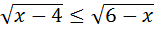
- Спростити: 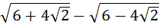
- При яких значеннях параметра а рівняння має корені
РІЧНА КОНТРОЛЬНА РОБОТА З АЛГЕБРИ 10 КЛАС

ІІ варіант
- Яку кількість цілих коренів має рівняння 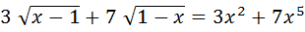
- жодного | - один | - два | - три | - чотири

- Знайти множину значень функції:
- [-1; 1] | - [2; 5] | - [-2; -5] | - [3; 7] | - R

- Розв’яжіть нерівність: 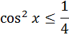
- 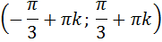 | - 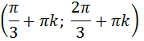 | - 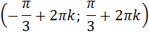
- 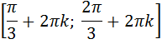 | - 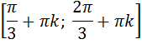

- Установіть відповідність між функціями (1-4) та їх множиною значень:
(-π;π)
[-π;π]
[0; π)
(0; 2π)
[0; 2π]

- Розв’яжіть рівняння:
- Обчисліть: $\text{sin}\left(\frac{3π}{2}−\text{arccos}\left(−\frac{1}{2}\right)\right)$
- Розв’яжіть нерівність: 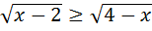
- Спростити: 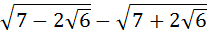
- При яких значеннях параметра а рівняння має корені:

